Edukacja wczesnoszkolna – klasa 1A – 17.04
Na wsi
Temat: Zapraszamy gości

Edukacja polonistyczna:
Ćwiczenia: ćw. 1, 2, 3, 4 s. 55/56
Podręcznik: s. 64
Edukacja matematyczna:
Ćwiczenia: ćw. 1, 2 s. 64

- Napisz w zeszycie poniższe zdanie i narysuj pogodę aktualną pogodę.

Dzisiaj jest piątek.

- Z pomocą rodzica przeczytaj wiersz Jana Brzechwy pt. „Kwoka”(s. 64)
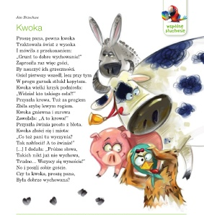
- Spróbuj odpowiedzieć na poniższe pytania:
- Jacy goście przyszli z wizytą do kwoki?
- Jak zachowała się kwoka?
- Czy była dobrze wychowana?

- Przyjrzyj się uważnie poniższym ilustracjom.

Czy wiesz, jak należy się zachować kiedy przychodzą goście?
Narysuj przy ilustracjach, na których widać, że dzieci zachowują się właściwie.
Narysuj przy ilustracji, na której widać, że dzieci zachowują się niewłaściwie.

- Odpowiedz na poniższe pytanie:
Co niewłaściwego robi chłopiec na jednej z ilustracji? (ćw. 1 s. 55)

- Zastąp ilustracje wyrazami. (ćw. 2 s. 55)

- Połącz wyraz w pary.

GŁOŚNA BUŁKA

ŚWIEŻA SIANO
PACHNĄCE MUZYKA

- Dokończ zdania wpisując utworzone pary wyrazów w odpowiednie miejsca.

- Osiołek zajada…………………. ………………………. .
- Na stole leży …………………. ……………………….. .
- Z radia dobiega …………………. ……………………….. .
- Wybierz jedno z tych zdań i przeczytaj je kilka razy. Zakryj je i napisz z pamięci.
(ćw. 3 s. 56)

- Rozwiąż rebus.
(ćw. 4 s. 56)

Edukacja matematyczna

- Uzupełnij okienka na domkach tak, aby każdy wynik był równy 20.

+ wykonaj ćw. 1 s. 64 w ćwiczeniach z matematyki.

